Индивидуализация обучения при освоении учебной дисциплины «Операционные системы» с применением ИКТ в рамках реализации ФГОС СПО специальности Программирование в компьютерных системах
Коваль Татьяна Борисовна
Преподаватель высшей категории
Государственное бюджетное профессиональное образовательное учреждение «Волгоградский индустриальный техникум» (ГБПОУ ВИТ), г. Волгоград

Современная система образования, соответствующая ФГОС третьего поколения, ориентирована на индивидуализацию образовательного процесса обучающегося. При этом обучение становится динамичным способом организации общего пространства образовательного учреждения, способствующего реализации возможностей каждого обучающегося в процессе его личного становления. Рассматривая аудиторную и самостоятельную деятельность обучающегося как единое образовательное пространство, индивидуальная работа выступает как способ реализации всевозможных форм и видов деятельности обучающегося. Индивидуализация обучающегося в образовании: интеллектуальная, эмоционально-волевая, деятельностная, нравственно-духовная - формируемая совокупность объективных и субъективных факторов, осуществляемая самим обучающимся.
При реализации ФГОС СПО применение средств ИКТ позволяет эффективнее решать проблемы профессионального самоопределения и самореализации будущего специалиста. А также решать проблемы при изучении учебных дисциплин и профессиональных модулей. Одной из дисциплин, позволяющих наиболее полно использовать ИКТ является учебная дисциплина «Операционные системы».
Информационно-коммуникационные технологии учебной дисциплины «Операционные системы включают в себя:
- презентации;
- разработки на основе интерактивной доски;
- электронные пособия;
- flash-ролики;
- тестирование в программе SunRav TestOfficePro;
- среду дистанционного обучения Moodle.
Презентации - наиболее распространённый вид представления демонстрационных материалов. Для создания презентаций чаще всего используют программу PowerPoint.
Использование презентаций при изучении дисциплины «Операционные системы» обеспечивает:
- наглядное представление учебного материала;
- систематизацию знаний;
- повышение интереса к предмету;
- развитие информационной культуры.
Использование презентаций позволяет оптимизировать деятельности преподавателя и обучающихся, что приводит к рациональному использованию времени урока.
Электронные интерактивные доски сочетают в себе преимущества классической презентации с возможностями высоких технологий. Мультимедиа-проектор, подключенный к электронной интерактивной доске, позволяет работать в мультимедийной среде, сочетая классический тип презентации с демонстрацией информации из интернета, с компьютера.
Интерактивные доски позволяют:
- лучше воспринимать материал за счет визуализации информации;
- вовлекать в активную работу всех обучающихся;
- разнообразить методы закрепления пройденного материала;
- ускоряет темп обучения, высвобождает время, и, следовательно, интенсифицирует процесс обучения.
Электронное пособие (ЭП) - обучающая программная система комплексного назначения, обеспечивающая непрерывность и полноту процесса обучения: предоставляющая теоретический материал, обеспечивающая тренировочную учебную деятельность и контроль уровня знаний, а также информационно-поисковую деятельность.
Электронное пособие по дисциплине «Операционные системы» предназначено для обучения и контроля знания студентов, так как содержит теоретический блок, практический, а так же блок заданий для самостоятельной работы студентов. Для контроля знаний в электронном пособии имеются тесты, контрольные задания, самостоятельные работы.
Электронное пособие по дисциплине «Операционные системы» позволяет работать с материалом когда и как это наиболее удобно студенту. Позволяет приблизительно на 50% увеличить информативность и эффективность проведения лекций и на столько же снизить время, затрачиваемое на чтение соответствующих разделов лекционного курса.
Применение электронного пособия дает студентам:
- изучение лекционного материала самостоятельно, в случае отсутствия на лекции;
- выполнение практических работ;
- возможность выполнения интерактивных упражнений и тестов.
Flash - ролики – образовательные веб-ресурсы, позволяющие гораздо эффективнее наглядно демонстрировать те или иные действия, чем заставлять обучающегося долго искать ответ на вопрос в тексте. Текстовые инструкции достаточно безличны, а голосовое сопровождение Flash – ролика явно персонализирует материал, накладывая дополнительные требования к качеству. Способ подачи материала: энергичный, динамичный, достаточно неформальный.
Flash – ролики дают возможность:
- представлять тезисно изложенный в виде слайдов презентации материал с озвучиванием;
- воспроизвести ролик нужное количество раз, ставя на паузу желаемые моменты.
- Flash – ролики могут быть яркими и простыми в исполнении и демонстрировать новый материал, например, начальная загрузка MS DOS. Одним из предлагаемых заданий – изобразить последовательность действий операционной системы начальной загрузки MS DOS в виде блок-схемы. Сначала, обучающиеся знакомятся с flash–роликом преподавателя, а затем создают в электронном виде блок-схему или собственное видео, и размещают их в своих электронных портфолио «Сайт студента». Применение flash – роликов позволяет индивидуализировать учебную деятельность, основываясь на образовательные потребности и индивидуальные способности обучающихся.
Тестирование - одна из форм измерения знаний обучающихся, основанная на применении тестов.
В современном мире информатизации одной из технологий, выявляющей позитивные и проблемные зоны усвоения учебного материала каждым учащимся, является тестовый контроль. Тесты способствуют решению учебных задач по овладению программными знаниями, умениями и навыками. Трудность теста определяется суммарной трудностью заданий, его образующих. Тест - это система заданий возрастающей трудности. Разнообразные тестовые задания по дисциплине «Операционные системы» позволяют определить уровень знаний студентов, выявить пробелы в подготовке студентов.
Электронное тестирование позволяет:
- снизить уровень психологической тревожности, стрессового состояния обучающихся;
- выработать навыки критического мышления: умение самостоятельно анализировать предложенный вопрос, оценивать предлагаемые варианты ответов, делать выбор правильного ответа;
- дать объективный характер оценок.
Наиболее распространенной электронным образовательным ресурсом является модульная объектно-ориентированная динамическая учебная среда – Moodle.
Курсы Moodle — это информационные ресурсы, которые преподаватели размещают в Moodle, после чего студенты могут изучать информационные материалы, участвовать в семинарах, обсуждениях, проходить тестирование, сдавать экзамены и т.д.
Дистанционные курсы позволяют:
- интенсифицировать процесс обучения;
- снизить нагрузку на обучающихся и преподавателей;
- индивидуализировать и дифференцировать обучение.
Для освоения учебной дисциплины «Операционные системы» специальности Программирование в компьютерных системах осуществляется комплексный подход к подготовке методического материала (см. рис. 1. Содержание УД «Операционные системы»).
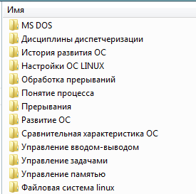
Рисунок 1. Содержание УД «Операционные системы»
Каждая тема содержит презентации, flash-ролики, тест, разработка на основе интерактивной доски (см. рис 2. Раздел 2. Машино-независимые свойства операционных систем).
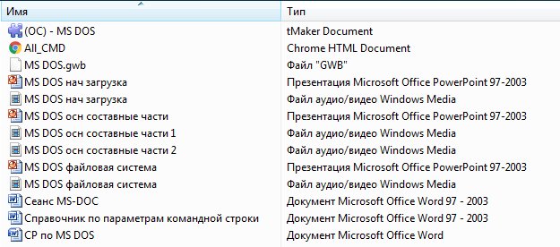
Рисунок 2. Тема «Управление памятью»
На дистанционном портале Moodle создан курс «Операционные системы». В него входят темы дисциплины «Операционные системы» (см. рис 3. Тема «Начальная загрузка MS DOS»).
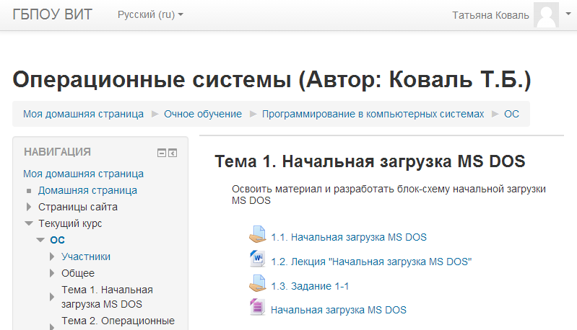
Рисунок 3. Тема «Начальная загрузка MS DOS»
Также началось создание flash-роликов. Ролики создаются с учетом того, что его длительность не должна превышать 40 минут.
Усвоение знаний студентами с помощью информационных и коммуникационных технологий по самым нижним оценкам на 40-60% быстрее, или больше, в единицу времени, чем с обычными технологиями.
По результатам внедрения ИКТ в обучение дисциплины «Операционные системы» качество обучения улучшилось на 13 % (см. рис 5. Использование ИКТ при изучении дисциплины «Операционные системы»).

Рисунок 4. Использование ИКТ при изучении дисциплины «Операционные системы»

На основе опроса преподавателей ГБПОУ ВИТ, оправдано ли в целом использование технологий ИКТ, положительно ответили 69%, отрицательно – 15%, оправдано частично – 16% преподавателей (см. рис 5. Эффективность использования ИКТ).

Рисунок 5. Эффективность использования ИКТ

Таким образом, индивидуализация образовательного процесса за счет применения ИКТ ведет за собой повышение качества образования. Поэтому использованию ИКТ в Волгоградском индустриальном техникуме уделяется большое внимание.

Список литературы

- Коваль, Т.Б. Использование электронного пособия для интенсификации учебного процесса/ Т.Б. Коваль // Современное состояние и перспективы общественно-политического развития России и зарубежных стран: сб. статей. – Волгоград, 2014. – с. 17-19.
- Информатика [Электронный ресурс]:http://1 september.ru /, свободный, (дата обращения: 15.10.2016)

